GUÍA DE ARTE

Nombre: | Curso: 3°A | Fecha: semana N° 9
¿QUÉ APRENDEREMOS?
Objetivo (s): OA 3 Crear trabajos de arte a partir de registros visuales, experiencias, intereses y temas del entorno natural y artístico, demostrando manejo de: › materiales de modelado, de reciclaje, naturales papeles, cartones, pegamentos, lápices, pinturas, textiles e imágenes digitales › herramientas para dibujar, pintar, cortar, modelar unir y tecnológicas (pincel, tijera, mirete, computador, cámara fotográfica, entre otras) › procedimientos de dibujo, pintura, grabado, escultura, técnicas mixtas, artesanía, fotografía, entre otros

Contenidos: entorno natural técnica mixta
Objetivo de la semana: Crear trabajo de arte utilizando su imaginación y técnica mixta de collage, mediante guía de trabajo.
Habilidad: Crear

¿Qué necesito saber?
Para comenzar necesitas saber de qué se trata la habilidad de crear y qué entendemos por técnica mixta

Entonces
Crear es la capacidad de producir algún elemento ya sea artística, imaginativa o intelectual.
Recordemos
Entorno natural
En la naturaleza y en nuestro entorno estamos en constante observación de variados elementos tanto naturales como artificiales.
El término técnica mixta se refiere a la técnica de utilizar dos o más técnicas artísticas como dibujo, óleo o collage, combinadas en una única obra. ... Los artistas que trabajan la técnica mixta pueden mezclar acrílico y óleo, grabado y collage o dibujo y fotografía, se emplean para determinar las obras plásticas en cuya elaboración se mezclan medios o técnicas de dibujo o pintura
Mezclar las técnicas permite aprovechar las ventajas de cada técnica que pueden estar asociadas con la luminosidad, tiempo de secado y características formales de cada una, así se pueden lograr matices imposibles de obtener con una sola técnica.

- Observa algunos ejemplos de técnicas mixtas y sus imágenes
LOS LÁPICES DE COLORES
Permiten realizar dibujos con una gran cantidad de tonos de colores y ofrecen la posibilidad de realizar gradaciones o texturas a base de tramas de líneas cruzadas. Como en los lápices grafito, los hay de diferentes grados de dureza.
LA TEMPERA
Este tipo de pintura se caracteriza por ser opaca y cubriente, lo que permite trabajar tintas planas y corregir errores. También proporciono la posibilidad de trabajar con capas translucidas si se le añade más agua.
EL COLLAGE
Técnica que se basa en pegar dibujos, fotografías o diferentes objetos (madera, piel, periódicos, revistas, objetos de uso cotidiano, etc) sobre diferentes soportes como cartón, lienzo o madera. El término viene del francés y significa pegado, encolado. Los cubistas como George Braque o el artista español Pablo Picasso fueron los primeros en realizar collages.
II.- Observa las imágenes de animales combinados para que puedas tener una idea para crear tu trabajo de arte collage.
I.- Actividad: crear collage, utilizando material como: hojas de block, pegamento, revistas o diarios viejos imágenes de animales etc.
1.- Imagina lo que vas crear
2.- selecciona el material que vas a utilizar
3.- por último, crea tu trabajo de arte (collage)
Recuerda combinar los animales en tu collage.
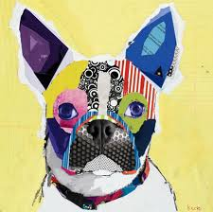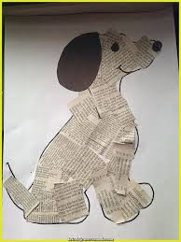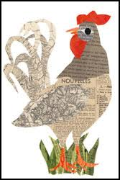
Para reflexionar

¿Para qué me sirve crear? Mencione dos razones
______________________________________________________________________________________________________________________________________________

¿Qué animales crees tú que se verían mejor combinados? menciona dos razones
________________________________________________________________________________________________________________________________________________________________

Autoevaluación o Reflexión personal sobre la actividad:
1.- ¿Qué fue lo más difícil de este trabajo? ¿Por qué?
________________________________________________________________________________________________________________________________________________________________

Recuerda enviar al whatsApp del curso la fotografía de tu trabajo de arte creado
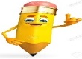
¡Éxito tú puedes ¡

